ACTA DE REUNIÓN
DEFINICIONES SOBRE LA TRONCAL METROPOLITANA

En atención al oficio Oficio Nro. SM-2022-1421-O. de 5 de julio de 2022, mediante el cual se realizó la convocatoria a los Secretarios de: Territorio Hábitat y vivienda, General de Coordinación Territorial y Participación Ciudadana, y Gerente General de la EPMMOP y sus equipos de trabajo de manera indelegable a la mesa de trabajo que se llevaría a cabo en el Auditorio de la Secretaría de Movilidad, el día:
Fecha: Lunes,11 de julio de 2022
Hora: 14h30
Ubicación: Auditorio de la Secretaría de Movilidad, Calle García Moreno N2-57 entre
Sucre y Bolívar, 3er Piso.

Con el siguiente orden del día:
1. Diferencia en trazado viales presentados en el PUGS y PUOS.
2. Definición sobre la falta de incorporación del trazado vial en el nuevo PUGS.
3. Tramo Autopista Gral. Rumiñahui - Gualo.
4. Accesos a la troncal metropolitana desde los barrios en el tramo AGR-Gualo.
5. Determinaciones jurídicas económicas para el cumplimiento de la Resolución C-036.

Siendo la fecha y hora señalada, con 10 minutos de retraso da inicio la reunión:

- ASISTENTES

PARTICIPANTE | INSTITUCIÓN/DEPENDENCIA
Ing. Arturo Piedra | EPMMOP-GEF-DE
Ing. Leonardo Tupiza | EPMMOP-GEF-DE
Mercy Lara | AZVCH
José Jurado | AZVCH
Lilet Hernández | SGCTyPC
Carolina Velásquez | SGCTyPC
Mario Sáenz | SGCTy PC
María Fernanda Vinueza | AZEE
María del Cisne López | UERB
Gabriel Albuja | UERB
Henry Vilatuña | DMPPM-SM
Julio Montesdeoca | DMPPM-SM
Jaime Erazo P | DMPPM-SM
Roberto Noboa | STHV
Donny Aldeán | STHV
Marco Espinoza | STHV

- DESARROLLO

Siendo las 14h40, el Ing. Henry Vilatuña informa que la Sra. Secretaria de Movilidad le delega para dar inicio a la reunión

- Lectura del orden del día
- Presentación de los asistentes
- Intervención del Ing. Montesdeoca, sobre la problemática presentada por la presencia de dos trazados respecto a la perimetral metropolitana.
  - Se indica que la cartografía disponible en el PUGS no es oficial por cuanto aun no entra en vigencia, sin embargo, es la secretaria de Territorio quien debe definirlo.
  - Por pedido de la EPMMOP se analiza la información del PUGS y del PUOS, sobre el trazado de la perimetral metropolitana. La EPMMOP solicita se defina cual es el trazado definitivo. A partir de lo cual es la STHV quien debe dar tal definición, y establecer la documentación y los procesos que sirvieron de sustento para la definición de los trazados que se tiene tanto en el PUGS como en el PUOS.
  - El Ing. Vilatuña toma la palabra y explica las implicaciones sobre los trazados diversos presentados y sobre la consultoría que la EPMMOP dispone sobre el trazado de la troncal metropolitana en el tramo Autopista General Rumiñahui – Gualo.
- A continuación, toma la palabra el Ing. Arturo Piedra de la EPMMOP, quien hace un recuento de los procesos realizados hasta la presente fecha sobre la Perimetral Metropolitana, y explica:
  - (06:55) indica que se han realizado varias reuniones sobre el tema, y que la troncal metropolitana será la vía que dará soporte a la actual Simón Bolívar.
  - Se disponen de los estudios de la TM por más de 7 años y estamos vencidos en los plazos.
  - No se ha logrado llegar hasta la presente fecha solventar entre las instituciones responsables, es decir las secretarias de: General de coordinación Territorial, Movilidad, Territorio, Administraciones Zonales por donde cruza la vía, y la EPMMOP (ejecutora del proyecto, que se basa en lo que determina los entes antes nombrados).
  - Esto ha generado muchas dificultades, a pesar de estar aprobado el trazado vial el 28 diciembre del 2018 por el Concejo Metropolitano, hasta la presente fecha no hemos logrado ponernos de acuerdo entre nosotros quien nos va a dar las líneas de intensión.
  - Es una vía de 17.55 km, a la cual el CM ha dispuesto ingresemos mediante vías de servicio.
  - Esta vía, fue inicialmente diseñada como una vía expresa, por ser parte de la perimetral únicamente se determinaba el acceso en cuatro puntos:
    - Autopista General Rumiñahui
    - Ruta VIVA
    - Interoceánica
    - Gualo
  - Sin embargo, cuando el CM aprueba la resolución C-415, se dispone que se incorporen vías de servicio, es decir vías para accesos a los barrios y se entrecruzan entre barrios con puentes.
  - Estas definiciones de las vías de servicio hasta la presente fecha no se tiene una definición de donde deben ir esas vías.
  - En el numeral 3 de la resolución C-415, la SM deberá garantizar todos los accesos a lo largo del trazado de la Perimetral Metropolitana. Es decir, una vía expresa que tenía sus estudios completos con esta resolución se queda sin estudios. Ya que, deben generarse los estudios para las nuevas condiciones que dispuestas por el CM mediante la resolución C-415.
  - La resolución dispone a la EPMMOP, continue con los estudios. Sin embargo, para continuar con los estudios, se debe complementarlo con las vías que faltan, lo que implica la contratación de un nuevo estudio completo, ya que no se puede contratar por partes, dado que se deben generar los respectivos TDR´s con la información completa, es decir con los trazados viales.
  - La EPMMOP no puede continuar con ningún estudio sino dispone de los trazados viales.
  - Lo anterior no ha permitido a la EPMMOP avanzar en las definiciones definitivas para continuar con los procesos de la TM.
  - Las Secretarías de Movilidad y Territorio en conjunto presentaron una propuesta de vías de servicio, que servirían de base para que las Administraciones Zonales correspondientes elaboren las propuestas definitivas al tratarse de Vías Locales y que son de competencia de las Administraciones Zonales.
  - En atención al pedido de la SM, se han presentado alternativas de acceso a la TM en el sector de La Lira, para solventar problemas de movilidad de la zona de Cumbayá. Y se tiene dos vías de servicio que permiten el acceso directo a la Troncal metropolitana.
  - La EPMMOP ha recomendado nuevos cruces, puentes peatonales.
  - De igual forma se debe solventar con las administraciones zonales, ya que dentro del trazado de los 17.55 km, se van cortando decenas de calles que deben dejarse solucionando en cada administración. De lo contrario, se tendrá un problema similar al de la Ruta VIVA, con calles entrecortadas.
  - En Conclusión, se deben solventar 3 temas:
  - Vías de servicio
  - Trazados viales previstas por la SM
  - Vías cortadas, predios y sectores que se quedan sin acceso en las Administraciones Zonales por donde cruza la PM
  - Entonces, la EPMMOP no puede avanzar en la contratación de los estudios sino se dispone de los insumos indicados en el punto anterior.
  - Con lo determinado en la resolución C-415 y la aprobación del PUGS, la EPMMOP debe dar atención al público, encontrándose con la novedad que no se les puede dar solución a los usuarios porque no se tienen solventados los inconvenientes antes indicados por ende no se disponen de los estudios.
  - Fin de antecedentes.
- La EPMMOP, continua la explicación sobre las diferencias entre el PUGS y el PUOS, sobre el trazado vial de la Perimetral Metropolitana.
- Se inicia la explicación desde el lado Norte en el mapa 1 realizando la comparación del PUGS y PUOS.
Mapa 1. Zona Norte del Trazado de la Perimetral Metropolitana.
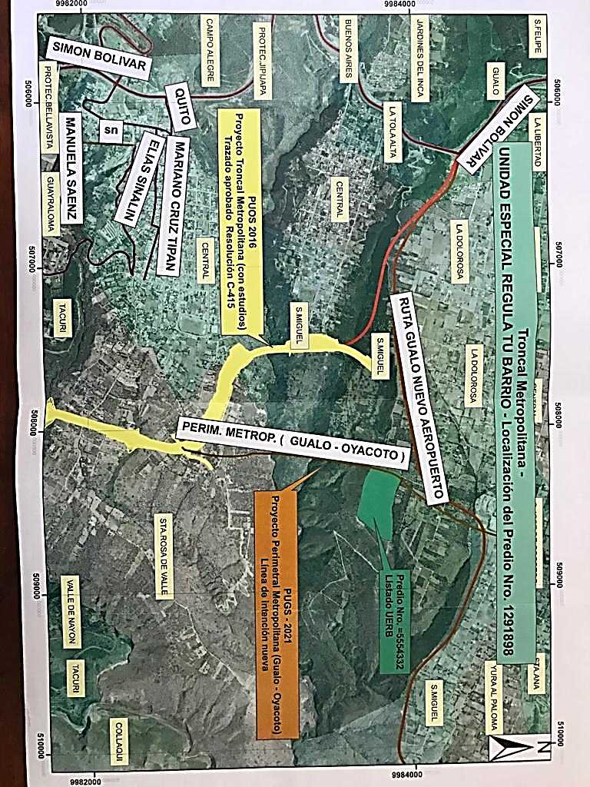
5
4
3
2
1
Fuente: EPMMOP 2022.
- Se indica:
  - El trazado amarillo, corresponde al diseño realizado por la EPMMOP
  - Inicialmente la vía estaba prevista que debía ir hasta Gualo (#1)
  - En atención a los acuerdos mantenidos en esa fecha (2017) entre MTOP Y MDMQ, se establece que la vía no llegue a Gualo sino a Cocotog (#2), y allí nos uníamos a una vía planificada por el MTOP.
  - MTOP en esa fecha tenía un proyecto vial Gualo-Cocotog-Oyacoto. Es decir, desde Gualo llegaba al Peaje.
  - Con lo cual la EPMMOP hace una modificatoria al contrato, y la vía ya no llegaría a Gualo sino a Cocotog, lo que permitía unir el proyecto de la EPMMOP con el del MTOP. Es decir, el diseño de la vía llegaría a la línea roja (#3).
  - Sin embargo, en la actualidad, al realizar la comparación con el PUGS (2022), se identifica un nuevo trazado denominado “Perimetral Gualo-Oyacoto” (color café, #4, que une Nayón con Oyacoto)
  - Con lo cual, se tiene 3 trazados viales sobre la misma zona.
  - A partir de la cual surgen las siguientes interrogantes:
    - ¿Qué decisión se va a tomar, sobre cuál trazado es válido?
    - ¿El trazado de la EPMMOP ya no es válido?
    - ¿Se decidió hacer otro trazado?
    - ¿Al mantener el trazado hacia Gualo, Debe la EPMMOP mantener el estudio?
    - Todo lo cual genera una inconsistencia, para continuar con el proceso de la Perimetral Metropolitana por parte de la EPMMOP.
  - En la vía proyectada por el PUGS (color café #4), la Unidad Regula Tu Barrio, remite a la EPMMOP varios insumos que identifica a varios predios que deben ser atendidos (color verde, #5)
  - El predio en la situación actual del trazado vial de la Perimetral Metropolitana PUGS (2022), es afectado por el nuevo trazado ya que le topa al predio 5554332.
  - En el PUGS no se identifica y no se incluye el trazado vial de la Troncal Metropolitana aprobado en la resolución C-415.
- Respecto al lado Sur, en el mapa #2, se puede apreciar:

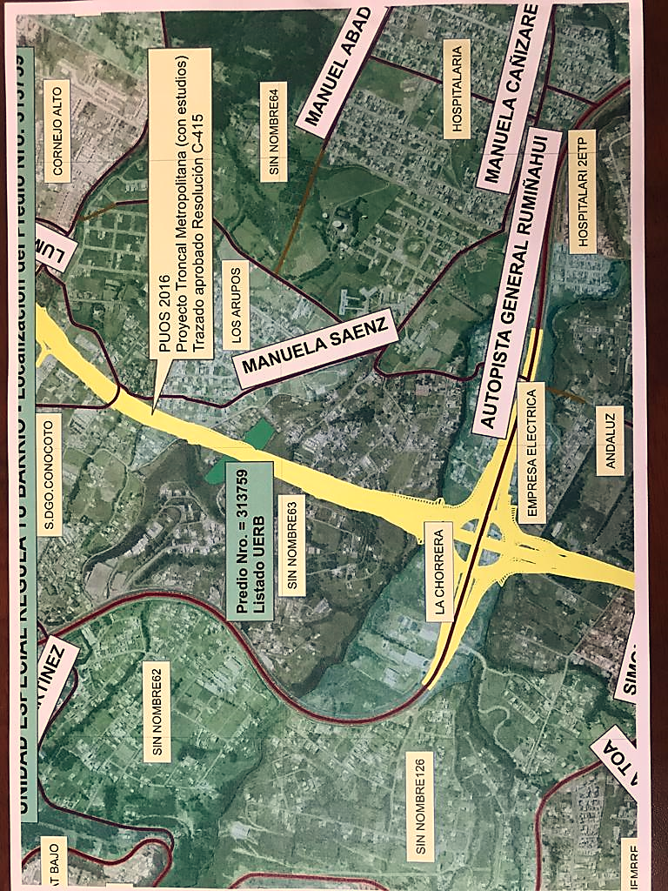
1
- El intercambiador donde se va a cruzar con la autopista Gral Rumiñahui (en color amarillo, #1), con la Troncal Metropolitana
- La vía estaba planificada llegar hasta Gualo, como se indicó anteriormente. Sin embargo, por las consideraciones antes anotadas se llegó a Cocotog.
- El anillo vial proyectado utiliza la Av. Simón Bolívar, Troncal Metropolitana y va cerrando hacia el sur con la Autopista General Rumiñahui AGR.
- El diseño vial realizado por la EPMMOP, comprende entre la AGR llegaba inicialmente a Gualo, con la modificación llega a Cocotog.
- El MTOP en el lado norte tenía prevista la vía Gualo – Cocotog -Oyacoto, llegando debajo de Calderón
- La propuesta completa, define una vía de 55 km aproximadamente que cruza todo Quito, desde Oyacoto hasta Amaguaña.
- La Troncal Metropolitana desde AGR hasta Amaguaña con 14 km. AGR – Cocotog aproximadamente 17,5 km, y 11 km desde Cocotog hasta Oyacoto, este es el proyecto completo y que están definidos dentro del Plan Maestro de Movilidad.
- Por tema de recursos del MDMQ, únicamente se ha centrado y realizado los estudios desde AGR hasta Cocotog.
- El proyecto siempre fue concebido y diseñado como una vía expresa, con accesos en 4 intercambiadores:
    - Autopista General Rumiñahui AGR
    - Ruta VIVA
    - Interoceánica
    - Cocotog
- De acuerdo a la resolución C-415, ahora se tendrían accesos en todo lado.
- Existen varios requerimientos de la comunidad para que se les provea de accesos, como por ejemplo Cumbayá, pasos peatonales, puentes de aproximadamente 200 m, túneles, etc.
- En el sector de Cumbayá en la Interoceánica se realizó una variante mediante unos túneles en la Lira, aprobada mediante resolución 009.
- En la AGR (#1) está prevista un intercambiador, cuando nos acercamos a la AGR de norte a sur, la Unidad Regula Tu Barrio, fue informada los sitios donde hay un conflicto con predios identificados.
- La conexión hacia Cocotog se realiza mediante varios puentes de grandes dimensiones.
- La problemática ya fue abordada anteriormente entre el nuevo trazado, las líneas de intensión y los estudios disponibles, cuando revisamos el PUGS
- Ahora, que debe hacer la EPMMOP:
  - Cambiar el trazado que se tiene con todos los estudios
  - Ampliar y rehacer los estudios completos hasta Gualo o del nuevo trazado
  - Se llega hasta Cocotog, para evitar el viaje negativo entre Cocotog-Gualo y Gualo enlace a Oyacoto (ida y vuelta), que fue una buena alternativa
  - Adicionalmente el MDMQ tiene previste la construcción de la vía Gualo-Zámbiza-Puembo-NAIQ, y que en el año 2009 se decidió construir la Ruta VIVA en vez de esta vía.
- La alternativa vial en la zona de Cocotog hasta empatar con la vía que construiría el MTOP, es construir de forma parcial la vía Zámbiza – Puembo – NAIQ.
- Por parte de la EPMMOP se ha insistido al MTOP para que termine de construir la vía que permita empatar con la Troncal Metropolitana diseñada por la EPMMOP, y que hasta la presente fecha no se tiene respuesta.
- Lo que corrobora una vez más la importancia de tener una definición sobre el tipo de vía, el trazado definitivo válido y los estudios que se necesita.

Respecto al trazado de la Troncal Metropolitana desde la AGR hacia el sur, se tiene las siguientes novedades:

- No se encuentra en el PUGS el trazado de la Troncal Metropolitana
- Cuando se utiliza la información proporcionada por la Unidad Regula tu Barrio, se identifica una inconsistencia respecto a algunos predios, que serían afectado por la falta de definición sobre el trazado definitivo de la Troncal Metropolitana.
- No se tiene los trazados viales ni líneas de intención para complementar el contrato
- Desde el lado sur, AGR Amaguaña hay variantes en el trazado de las líneas de intención, lo que ha causado problemas con los usuarios, al tener dos trazados de la misma vía.
- También se encontraron inconsistencias entre PUOS y el PUGS, no solo con el trazado y línea de intensión sino también con las características del derecho de vía, se identificó que los anchos en el un trazado son diferentes al otro. Por lo que es importante tener una definición clara sobre todas las características de la Troncal propuesta y que se incluya en el PUGS.
- La Troncal Metropolitana es la vía más grande del trazado vial del DMQ, tiene 70 metros de ancho 35 m. desde el eje, Al revisar las características incluidas en el mapa se tiene 50 metros de ancho 25 m desde el eje. Lo que determina un nivel de indefinición en las zonas de influencia del proyecto.
- Concluye la intervención por parte de la EPMMOP

Se continua con la reunión y se aborda el 4 punto “Acceso de los barrios hacia la TM”, ya que a la actualidad se mantienen las indefiniciones que se deben tener de los accesos a la Troncal Metropolitana, lo mismos que deben ser solventados por parte de las administraciones zonales. Se menciona la comunicación remitida por la Secretaría General de Participación Ciudadana.

Al respecto, toma la palabra la Sra. Secretaria General de Coordinación Territorial y Participación Ciudadana y manifiesta que ya se ha tenido una reunión con la EPMMOP aproximadamente hace un mes, en la cual la EPMMOP solicita se seleccione una de las 3 alternativas presentadas. Sobre la cual, la Secretaría General de Coordinación Territorial y Participación Ciudadana a través de las zonales se manifestó en apoyar la alternativa en la cual “se mantiene la Troncal Metropolitana como una vía expresa”, se indicó adicionalmente que en dicha reunión también hubo la participación de la STHV por medio de Donny Aldeán y Roberto Noboa, quienes apoyaron la propuesta de “Mantener la Troncal Metropolitana como una vía Expresa”. Al no tener respuesta por parte de la EPMMOP al apoyo presentado a la propuesta antes indicada, ni la SGCTPC ni las zonales han continuado trabajando sobre el tema de vías de acceso, además de indicarse que se trabajará en los planes viales y del régimen del suelo se pondrá como prioridad la Troncal Metropolitana. Tomando en consideración que al establecerse como vía expresa, esta vía se mantendría sin accesos. Esa respuesta ya salió desde la SGCTPC de forma oficial.

Como aporte al punto tratado, se manifiesta por parte del funcionario de la SGCTPC, que en las reuniones mantenidas con anterioridad con EPMMOP, SGCTPC, STHV, Administraciones Zonales y SM, sobre la resolución C-415, C-009, que resolvió de forma unánime que “la Troncal Metropolitana está aprobada como expresa, con lo cual no tiene vías de acceso más que los determinados en el estudio inicial”.

Toma la palabra el representante de la STHV, y manifiesta que la SM debe incentivar y liderar las mesas técnicas de trabajo, y que la resolución de la alternativa adoptada debe ser comunicada a la Comisión de Uso del Suelo indicando que se respete el diseño original, quedando “vía Troncal Metropolitana como vía expresa sin acceso, solo los identificados en el estudio que posee la EPMMOP”, con lo cual no tendría objeto tener consultorías adicionales para determinar carriles de servicio, vías de acceso y mantener el trazado original.
Con lo cual, solo se deberían tratar temas puntuales como Regula tu Barrio. Adicionalmente, ya se emitirían criterios apoyando la alternativa aprobada y de esta manera motivar para que la comisión de uso del suelo, modifique la resolución C-415, con lo cual ya no sería necesario tantas vías de acceso.

Se indica adicionalmente que la única respuesta sobre la alternativa antes indicada que se conoce de forma oficial es la emitida por la SGCTPC. Las Secretarías de Movilidad, Territorio, Hábitat y Vivienda, y la EPMMOP se comprometen en remitir una respuesta oficial sugiriendo igualmente la alternativa mencionada anteriormente.

Con lo cual la Secretaría de Movilidad, como órgano rector de la movilidad, deberá motivar la respuesta conjunta y única a la Comisión de Uso del Suelo donde se manifieste que la alternativa que se impulsa por parte de todos los órganos involucrados es “mantener la Troncal Metropolitana como vía expresa sin vías de acceso”, con lo cual se daría paso al siguiente proceso que sería el de contratación de la obra, sobre los carriles de servicio, vías de acceso, se iría trabajando paulatinamente conforme la EPMMOP vaya avanzando y realizando los requerimientos del caso.

Con esto, la EPMMOP podría avanzar en la contratación por su lado y paralelamente las administraciones zonales pueden trabajar y aprobar los requerimientos complementarios, dentro de los planes viales que ejecuta cada una de ellas.

La Secretaría de Movilidad, propone incluir dentro de la presente acta de esta mesa de trabajo, los compromisos alcanzados al día de hoy.

Se espera el pronunciamiento de la Dirección Metropolitana de Políticas y Planeamiento del Suelo de la Secretaría de Territorio, Hábitat y Vivienda, sobre el trazado de la Troncal Metropolitana identificado en el PUGS y PUOS, comparando entre el presentado por el Consejo Provincial y el del Municipio de Quito.

Se manifestó, que fue el Concejo Metropolitano, quien proveyó toda la información que sirvió de base para la promulgación de la resolución C-415 y su modificatoria. Con dicha información la EPMMOP ha trabajo todo lo avanzado hasta la presente fecha.

La EPMMOP manifiesta que, luego de revisar toda la documentación disponible, identifica las inconsistencias derivadas tanto de los varios trazados como de las implicaciones de la C-415. Por parte del representante de la STHV se realiza la siguiente propuesta: “Que la EPMMOP emita un informe que defienda el proyecto tal cual como fue concebido inicialmente, es decir como una vía expresa” con lo cual la STHV y la SM, se pronunciaría sobre dicho informe, en el que ya no se incluiría los estudios adicionales de carriles de servicio y vías de acceso.

Al respeto la EPMMOP, manifiesta que ya se han enviado varios informes a las diferentes dependencias, y que lo más oportuno, es que sobre dichos informes se pronuncien cada una de las dependencias.

Así mismo, la EPMMOP realiza la aclaración de que el Concejo Provincial de Pichincha también tiene un proyecto denominado Autopista Manuela Sáenz por medio de Hidro Equinoccio (inicia en Tambillo y termina en Oyacoto), que es el mismo proyecto que el MDMQ la denomina Troncal Metropolitana. La línea de intensión lo realiza el Municipio de Quito al estar en territorio del GAD-MDMQ, y sobre el cual la Prefectura ha realizado variantes, con lo cual tendríamos dos líneas de intensión, generando los consabidos problemas. Cabe indicar que Hidro Equinoccio tiene el proyecto a nivel de prefactibilidad (idea) en cambio el MDMQ lo tiene a nivel de planos definitivos en tramo antes indicado (AGR-Oyacoto).

Se aclara, que únicamente los procesos de expropiación deberían iniciarse una vez que el Concejo Metropolitano apruebe el trazado vial definitivo.

Por parte del Director de Políticas y Planeamiento de la Movilidad Ing. Erazo, consulta si hay pronunciamiento oficial por parte de la STHV sobre el trazado definitivo de la Troncal Metropolitana.

De igual forma, se hace referencia al trazado vial entre Conocoto y Amaguaña, específicamente el ancho de vía se mantiene de 20 m o 26 metros de ancho, es una vía que actualmente se encuentra consolidada. Sin embargo, por parte de la STHV se manifiesta que hay un tramo de vía que ya se encuentra aprobado mediante Ordenanza desde el barrio Yanahuayco hasta la entrada a Santa Isabel (Los Cuarteles) calle Abdón Calderón Garaicoa y Panzaleo (une desde Conocoto hasta Miranda, donde se ha indicado que es una vía de 20 m). STHV, manifiesta que se debe revisar el informe, ya que puede tener alguna observación por lo que hay esas diferencias.

Se continua con los puntos establecidos en el orden del día. Analizar si nos pronunciamos sobre el trazado completo desde Tambillo hasta Oyacoto, o únicamente donde tenemos los estudios completos, que es AGR – Cocotog.

Por unanimidad de la mesa técnica se indica que únicamente se analizará el tramo AGR – Cocotog.

De igual forma y por unanimidad se establece que para continuar los procesos del tramo AGR - Cocotog, el Concejo Metropolitano debe aprobar que la Troncal Metropolitana es una vía expresa con accesos en los 4 puntos indicados en esta reunión, y no como se solicita en el Concejo, que se de acceso a todos los barrios en diferentes sitios. Lo cual, deberá ser defendido en el seno de la Comisión de Uso del Suelo y en el Concejo Metropolitano.

La SM solicita que todas las instituciones se expresan ratificando los informes sobre la Troncal Metropolitana, de tal forma que la SM remitiría una respuesta actualizada sobre el estado de la Troncal Metropolitana.

Se manifestó sobre enviar nuevamente los criterios técnicos por parte de las entidades, que la EPMMOP ya había remitido 3 propuestas, y sobre las cuales debían pronunciarse cada una de las instituciones. La EPMMOP indica que ha enviado 3 alternativas para la aprobación, las cuales indican:

Alternativa 1 “Crear una Unidad Técnico - Administrativa competente a nivel de las Secretarías para administrar e impulsar la ejecución del proyecto, con capacidad de coordinar y/o disponerse entre las Secretarías de Movilidad, Territorio Hábitat y Vivienda, y de Coordinación y Participación Ciudadana; las Administraciones Zonales del Valle de Los Chillos, Eugenio Espejo, Tumbaco, y la EPMMOP.
- Con los recursos humanos y técnicos especializados.

Sin embargo, esta propuesta hasta la fecha no ha logrado consolidarse, por tanto, no ha sido factible.”

Alternativa 2: “Contratación por Fases

- Mantener a la Troncal Metropolitana como vía Tipo Expresa.
  - Conforme lo establecido en el Plan Maestro de Movilidad, PUOS 2016, actual PUGS 2021 y los estudios originales.
  - Sin vías de servicio ni accesos adicionales a lo largo del trazado.
  - Complementar los estudios Técnicos: Túnel, solución vial de accesos a Cocotog y Gualo, solventar interferencias con oleoductos A.G.R.
- Se sugiere que la Secretaría de Movilidad como ente rector de la movilidad, en coordinación con las Secretarías de Territorio Hábitat y Vivienda, de Coordinación Territorial y Participación Ciudadana, y las autoridades superiores pertinentes, lideren y articulen las acciones necesarias para viabilizar el cumplimiento de este proyecto de gran magnitud con incidencia nacional. Una vez definido el equipo se dispongan reuniones semanales para mantener los respectivos seguimientos e integrar todos los pendientes para disponer de las líneas de intención, articular los TDRs y obtener los estudios debidamente complementados, actualizados e integrados, suficientes para contratar y alcanzar la ejecución de la Troncal Metropolitana en el menor tiempo posible.
  - Las Secretarías en coordinación con las Administraciones Zonales en el ámbito de sus competencias, y en base de los estudios originales de la Troncal Metropolitana, de la planificación estratégica de movilidad de cada Administración, deberán elaborar, coordinar y aprobar de manera independiente las líneas de intención de las soluciones de vías para integrar a la movilidad los predios, vías y sectores entrecortados por el proyecto.
- Elaborar un informe técnico conjunto entre las Secretarias, Administraciones Zonales y la EPMMOP recomendando al Concejo la revisión de la Resolución C-415, considerando la presente propuesta.”

De unanimidad dentro de los representantes de la mesa técnica, se mantiene en recomendar la propuesta 2.

CONCLUSIONES:

- Existen varias denominaciones para la misma vía, Troncal Metropolitana, Perimetral Metropolitana, autopista Manuela Sáenz.
- Se disponen de estudios definitivos por parte de la EPMMOP de la solución Troncal Metropolitana entre Autopista General Rumiñahui y Cocotog
- La propuesta vial Autopista General Rumiñahui – Gualo, se la recortó hasta Cocotog, para evitar viajes negativos y empatar con la propuesta del MTOP
- Existen tres líneas de intensión dentro de la herramienta de planificación para la misma vía, y no existe una claridad respecto a cuál es la definitiva.
- La STHV debe definir de forma oficial cuál es la única alternativa vial que se debe incorporar y/o actualizar en el PUGS 2022.
- Sin una definición única del trazado de la Troncal Metropolitana, no se pueden continuar con los procesos de expropiación.
- El incluir nuevos accesos a la Troncal Metropolitana, requiere de nuevos estudios detallados de las propuestas de conexiones viales desde los barrios a la Troncal.
- La indefinición de cuál es el trazado definitivo a traído varias complicaciones e indefiniciones con los usuarios y los predios que son afectados con uno y otro trazado.
- La mesa técnica por unanimidad, ha manifestado aprobar la alternativa 2 presentada por la EPMMOP
- Generar un único informe técnico con respaldo de los informes técnicos de las instituciones que conforman la mesa técnica, que será presentado a la comisión de uso del suelo, acogiendo la alternativa 2.
- La propuesta de la Troncal Metropolitana de la EPMMOP es la única que tiene estudios definitivos completos.

ACUERDOS

- Remitir de forma inmediata los informes técnicos de los diferentes entes técnicos que participan en la mesa técnica, de forma que ratifiquen o rectifiquen sobre la alternativa escogida de la propuesta presentada por la EPMMOP sobre la Troncal Metropolitana.
- Las Administraciones Zonales considerarán las vías locales afectadas por la Troncal Metropolitana para su diseño e inclusión dentro de los planes viales. Solicitar a la Dirección Metropolitana de Políticas y Planeamiento del Suelo de la STHV, un pronunciamiento oficial de la inclusión de la Troncal Metropolitana en el PUGS 2022 y el trazado único y definitivo de la Troncal Metropolitana desde Amaguaña hasta Oyacoto.
- La STHV por medio del ente competente, establecerá los anchos de vía, perfiles transversales y demás elementos viales de la Troncal Metropolitana, en los tramos comprendidos entre Amaguaña y Oyacoto.
- La Troncal Metropolitana se recomienda mantenerla como vía expresa con únicamente 4 puntos de acceso controlados.
- Acoger la ALTERNATIVA 2 presentada por la EPMMOP, y remitir la presente acta aprobada por la mesa técnica a la Comisión de Uso del Suelo, para su conocimiento.
- Impulsar la modificatoria de la C-415, para que la Troncal Metropolitana se mantenga como “Vía Expresa, con 4 accesos controlados”, en base a lo establecido en el punto 3.

Para constancia de lo antes tratado en la mesa de técnica, y los acuerdos y resoluciones, los delegados firman en original y copia.

PARTICIPANTE | INSTITUCIÓN/DEPENDENCIA | FIRMA
Ing. Arturo Piedra | EPMMOP-GEF-DE
Ing. Leonardo Tupiza | EPMMOP-GEF-DE
Mercy Lara | AZVCH
José Jurado | AZVCH
Lilet Hernández | SGCTyPC
Carolina Velásquez | SGCTyPC
Mario Sáenz | SGCTy PC
María Fernanda Vinueza | AZEE
María del Cisne López | UERB
Gabriel Albuja | UERB
Henry Vilatuña | DMPPM-SM
Julio Montesdeoca | DMPPM-SM
Jaime Erazo P | DMPPM-SM
Roberto Noboa | STHV
Donny Aldeán | STHV
Marco Espinoza | STHV

